Sana____________
Mavzu:Vatan Nosirjon Jo‘rayev
Darsning maqsadi: ta`limiy: Vatanimiz o'tmishi, vatanparvarlar haqida, vatanni e'zozlagan buyuk insonlar haqida ma'lumot berish, o'qish ko'nikmalarini takomillashtirish.
Tarbiyaviy: Vatanni muqaddas bilish, u bilan faxrlanish ruhida tarbiyalash, fikrlashga o'rgatish, lug'atini boyitish.
Rivojlantiruvchi : O`quvchilarni ongli tushungan holda o`qishga o`rgatish. DTS talablari asosida dars o`tish.
O`quv jarayoniga oid kompetensiya: TK2 - turli axborot manbalaridan o‘ziga kerakli ma’lumotlarni topa olish. TK5 - milliy bayramlar va urf-odatlarni tushuna olish. FK1-hikmatli gap, hikoya, she’r va ixcham audio matnlarni tinglab tushuna oladi;
Dars shakli: Yangi bilim beruvchi.
Dars metodi: Suhbat metodi.didaktik o`yinlar, ifodali o`qish, musobaqa , muammoli izlanish munozara.
Dars jihozi: Amir Temur, Ulug'bek, Bobur, Alisher Navoiy portretlari, tarixiy obidalarimiz tasvirlangan rasmlar. Imkoni bo'lsa tarixiy muzeylarga asarni o'qishdan oldin sayohatlar uyushtirish.
Darsning borishi:
T/R | Bo’limlar | Vaqti
1 | Tashkiliy qism | 3 daqiqa
2 | O`tgan mavzuni mustahkamlash | 5 daqiqa
3 | Yangi mavzu bayoni | 15 daqiqa
4 | Yangi mavzuni mustahkamlash | 10 daqiqa
5 | O`quvchilarni rag`batlantirish. Darsni yakunlash. | 10 daqiqa
6 | Uyga vazifa | 2 daqiqa
Jami |  | 45 daqiqa
I.Tashkiliy qism : Salomlashish, davomotni aniqlash, sinf tozaligini tekshirish, navbatchi ishini baholash.
II.O`tgan mavzu yuzasidan savol javob o`tkazish va o`tilgan mavzuni mustahkamlash: 1. «Vatan — bu» she'rini yod ayttirish yoki ifodali o'qitish, she'rdagi ayrim so'z ma'nolarini izohlatish. Maqolni yod ayttirish. Tez aytish bo'yicha musobaqa uyushtiriladi.
III . Yangi mavzuning bayoni. Asarni o'qishga tayyorgarlik:
1. Nima uchun Vatanimizni ko'hna Vatan deyishadi? (Samarqand, Buxoro, Xiva, Toshkentdagi minoralar ko'rsatiladi).
2. Buyuk ajdodlaringizdan kimlarni bilasiz? Ular haqida eshitganlaringizni ayting.
3. Hikoyani o'qish; hikoya ifodali qilib o'qib beriladi.
4. Hikoya yuzasidan dastlabki suhbat: Hikoya nima haqida?
— Undagi sizga tanish ismlar — nomlar qaysilar?— Ular haqida nimalarni eshitgansiz? O'qituvchi ular haqidagi qiziqarli voqealardan qisqacha so'zlab beradi.
5. Lug'at ishi: o'qilishi qiyin so'zlar xattaxtada bo'g'inga bo'lib yoziladi, o'qilishi aytiladi:
O'z-be-kis-ton; To'maris, Alpomish, So-hib-qi-ron; e'-zoz-la-gan; mah-li-yo; ko-i-not; jan-nat-ma-kon; o-ra-li-g'i-da-gi; al-lo-ma-lar; if-ti-xor. Qiyin so'zlar plakatga yozib ilib qo'yilsa yanada yaxshi bo'ladi:
Nosirjon Jo‘rayev (1984-yili tug'ilgan)

Nosirjon Jo‘rayev 1984-yili Namangan viloyatining Namangan tumaniga qarashli Sho‘rqo‘rg‘on qishlog‘ida tug‘ilgan. 2001-2007 yillarda Mirzo Ulug‘bek nomidagi O‘zbekiston Milliy universiteti jurnalistika fakultetining bakalavr, magistratura bosqichlarida tahsil olgan. “Ulg‘ayish kunlari”, “Muhabbatdan so‘ng...”, “Eng qudratli zarra” kabi she’riy kitoblari, “Noyabr kuyi” va “Kibor” nomli qissasi e’lon qilingan. Hozirda O‘zbekiston Yozuvchilar uyushmasi “Adib” nashriyoti bosh muharriri

VATAN
Nosirjon Jo‘rayev
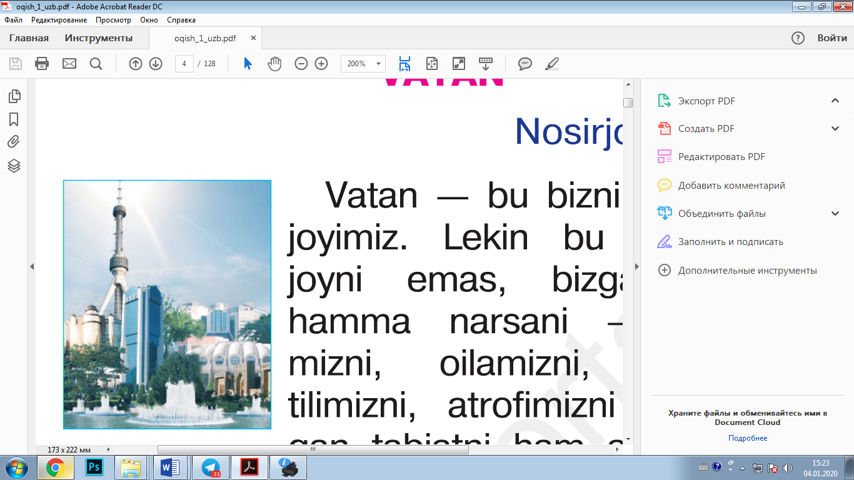
Vatan — bu bizning tug'ilgan joyimiz. Lekin bu so!z faqat joyni emas, bizga qadrdon hamma narsani — ota-ona- mizni, oilamizni, muqaddas tilimizni, atrofimizni o‘rab tur- gan tabiatni ham anglatadi. Inson o‘z Vatanini yaxshi ko‘radi. Shuning uchun ham boshqa yurtga borganlar o‘z Vatanini sog‘inadilar. Vatan biz uchun juda aziz bo‘lgani sababli unga «ona» so£zini qo'shib aytamiz. Ona Vatanni faqat yaxshi ko‘rish emas, uni asrab-avaylash ham zarur. Vatan bizning katta uyimizdir. Uni doim sevish va qadrlash kerak.
V. Darsda faol qatnashgan o`quvchilarni rag`batlantirish.Darsga umumiy xulosa chiqarish va yakunlash.
VI. Uyda hikoyani bir necha marta o'qish, ota-onalariga darsda eshitganlarini gapirib berish aytiladi. O'quvchilar baholanadi.

O’TIBDO’ __________ ______________________

Sana____________
Mavzu: Yurt qalqonlari
Darsning maqsadi: ta`limiy Vatan himoyachilari haqida tushuncha berish orqali vatanparvarlik tuyg'ularini rivojlantirish.O'quvchilarning to'g'ri va qiroat bilan o'qish malakalarini rivojlantirish.
Tarbiyaviy: O`quvchilarni har tomonlama komil inson qilib tarbiyalash, Vatannni sevishga o`rgatish, uning har bir qarich yerini asrab avaylash, har bir insonning muqaddas burchi ekanligini o`quvchilar ongiga singdirish .
Rivojlantiruvchi: O`quvchilarni o`qish faniga bo`lgan qiziqishini oshirib boorish,mustaqil o`qishga o`rgatish.
O`quv jarayoniga oid kompetensiya: TK2 - turli axborot manbalaridan o‘ziga kerakli ma’lumotlarni topa olish. TK5 - milliy bayramlar va urf-odatlarni tushuna olish. FK1-hikmatli gap, hikoya, she’r va ixcham audio matnlarni tinglab tushuna oladi;
Dars shakli: Yangi bilim beruvchi.jamoa bilan, yakka tartibda, ,har bir o`quvchi bilan ishlash .
Dars metodi: Suhbat, izohli o'qish. didaktik o`yinlar, ifodali o`qish, musobaqa , muammoli izlanish munozara.
Darsning jihozi: Vatan himoyachilari kuniga bag'ishlab chiqarilgan plakatlar, Qurolli kuchlar haqidagi rasm-plakatlar. Alisher Navoiy, Amir Temur, Mirzo Ulug`bek portretlari, tarixiy obidalarimiz tasvirlangan rasmlar.
Darsning borishi:
T/R | Bo’limlar | Vaqti
1 | Tashkiliy qism | 3 daqiqa
2 | O`tgan mavzuni mustahkamlash | 5 daqiqa
3 | Yangi mavzu bayoni | 15 daqiqa
4 | Yangi mavzuni mustahkamlash | 10 daqiqa
5 | O`quvchilarni rag`batlantirish. Darsni yakunlash. | 10 daqiqa
6 | Uyga vazifa | 2 daqiqa
Jami |  | 45 daqiqa

I.Tashkiliy qism : Salomlashish, davomotni aniqlash, sinf tozaligini tekshirish, navbatchi ishini baholash.
II.O`tgan mavzu yuzasidan savol javob o`tkazish va o`tilgan mavzuni mustahkamlash:
1. "Buyuklar Vatani" mavzusi yuzasidan suhbat o'tkaziladi, uning mazmuni so'raladi va matnni o'qish mashq qilinadi. Matndagi To'maris, Shiroq, Alpomish, Amir Temur, Ulug'bek, Bobur Mirzo, Alisher Navoiy kabi ajdodlarimiz haqida bilganlari so'raladi. O'quvchilar o'zlari, mustaqil o'qigan hikoya va ertaklari haqida ham so'zlaydilar. O'quvchilar bilimi baholanadi. Unda o'quvchilarning lug'at boyligiga e'tibor qaratiladi.
III. Yangi darsning bayoni.
1. Asarni o'qishga tayyorgarlik: O'qituvchi kimning akasi, yoki yaqin qarindoshlari armiyada xizmat qilayotganini so'raydi. Ular bilan xat yozishib turishlari so'raladi.
2.O'quvchilar javobi umumlashtirilib, 14-yanvar qanday kun ekanligi so'raladi.
O'qituvchi o'quvchilar fikrlarini xulosalaydi va Vatan himoyachilari harbiylar, ularning mashaqqatli va sharafli xizmatlari haqida, Vatanni va yurtdoshlar osoyishtaligini qo'riqlash kabi vazifalari haqida so'zlab beradi.
3. She'r ifodali o'qib eshittiriladi. Mazmuni tushuntiriladi.
4. O'quvchilar she'rni o'qiydilar.
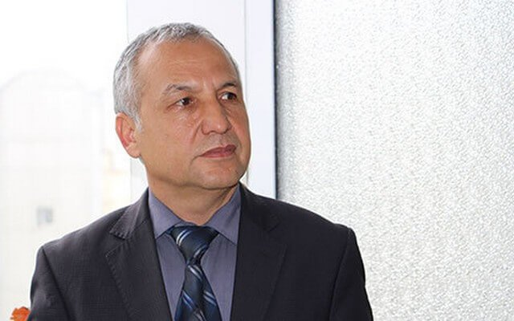
Dilshod Rajab 1964 yilning 7 dekabrida Buxoro viloyatining Shofirkon tumanida ziyoli oilasida tugʻildi. 1982 yil Navoiy nomidagi 4-oʻrta maktabni oltin medal bilan bitirib, Nizomiy nomidagi Toshkent Davlat pedagogika instituti (hozirgi universitet)ning oʻzbek tili va adabiyoti fakultetiga oʻqishga kirdi. 1983–1985 yillar harbiy xizmatda boʻlib qaytgach, tahsilni davom ettirdi. 1989 yil oliy dargoh tahsilini tugatib, oʻzi oʻqigan 4-oʻrta maktabda oʻqituvchi boʻlib ishladi. 1990–1993 yillar Nizomiy nomidagi TDPI aspiranturasida oʻqib, “80-yillar oʻzbek bolalar sheʼriyatida poetik mahoratning ayrim masalalari” mavzusida nomzodlik ishini himoya qildi.
Dilshod Rajab Oʻzbekiston Davlat matbuot qoʻmitasida, Oʻzbekiston Yozuvchilar uyushmasi “Adabiyot jamgʻarmasi” nashriyotida, Respublika “Shahidlar xotirasi” xayriya jamgʻarmasida turli lavozimlarda ishladi (1994–2004). 2005 yildan Oʻzbekiston Respublikasi Favqulodda vaziyatlar vazirligining “Muhofaza+” jurnali, “Vaziyat” gazetasi birlashgan tahririyatida bosh muharrir sifatida faoliyat yuritadi.
Ilk sheʼri “Gulxan” jurnalida 1978 yilda bosildi, “Qorqiz sovgʻa keltirdi” nomli ilk kitobi esa hammualliflikda 1989 yilda nashr etildi. Shundan soʻng, shoirning “Otamning bogʻi” (1996), “Daryo koʻngil” (1997), “Jilvon oʻgʻloni”, “Alifbo” (2001), “Tanish tovushlar” (2006), “Sukut sarhadi” (2006), “Oʻn oʻrtoq”, “Hamro polvon” (2011), “Poyezdning bolasi” (2013), “Baxshi bola – yaxshi bola” (2016) kabi bolalarga bagʻishlangan kitoblari dunyoga keldi.
Dilshod Rajab, shuningdek, davriy matbuotda oʻzining ilmiy, ilmiy-ommabop va publitsistik maqolalari bilan ham muntazam qatnashib keladi. U ayni paytda Oʻzbekiston Yozuvchilar uyushmasi bolalar va oʻsmirlar adabiyoti kengashi aʼzosi sifatida ham faoliyat koʻrsatadi.
Dilshod Rajab Jurnalistika sohasida VI “Oltin qalam” Milliy mukofoti uchun xalqaro tanlov sovrindori (2011 yil).
Yurt qalqonlari
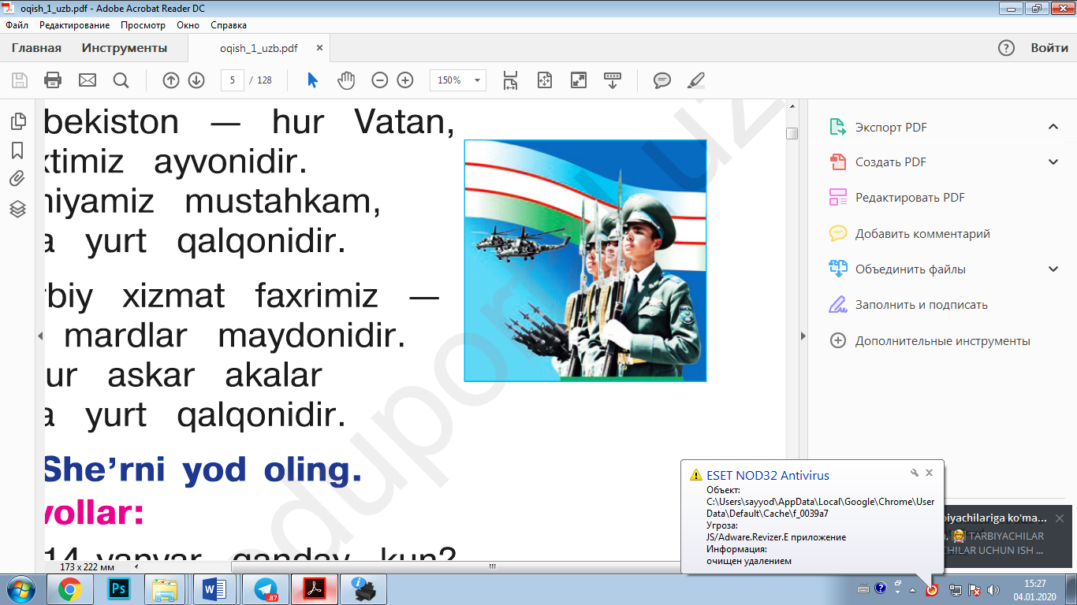
O‘zbekiston – hur Vatan,
Baxtimiz ayvonidir.
Armiyamiz mustahkam,
Ona yurt qalqonidir.
Harbiy xizmat faxrimiz –
Bu mardlar maydonidir.
Jasur askar akalar
Ona yurt qalqonidir.
Avval ichda o'qish, keyin jo'r bo'lib o'qish mashq qilinadi. Qatorlararo she'rni o'qish musobaqasi o'tkaziladi. Qaysi qator o'quvchilari tez, to'g'ri va ifodali o'qishda ilg'orlik qilsalar, o'sha qator g'olib sanaladi.
5. Topshiriq bilan o'qish: 3 ta o'quvchiga (har bir qator-dan bittadan) 3 ta bandni o'qish, mazmunini tushuntirish va har bir bandga alohida sarlavha qo'yish topshirig'i beriladi. Bu ham qatorlararo musobaqaning davomi shaklida davom etsa yaxshi bo'ladi. O'quvchilar har bir topshiriqdan keyin almashtirilishi mumkin.
6. Lug'at ishi: posbon — qo'riqchi, himoyachi; yov — dushman; no'xtalab — jilovlash ma'nosida.
IV. Yangi mavzuni mustahkamlash uchun savollar:
1. 14-yanvar qanday kun ekan? 2. Harbiylarni biz nima uchun "Vatan himoyachilari" deymiz?
3. Sizning tanishlaringiz yoki qarindosh-urug'laringiz orasida harbiylar bormi?
1. Boshqotirma.Berilgan rasmlar nomini mos kataklarga joylashtiring va yashirilgan so'zni toping. Bu so'zning biz uchun qanchalik qadrli ekanligini izohlang. (O'qituvchining o'zi Istiqlol so'zining ma'nosini izohlaydi.)
 |  |  |  |  |  |  | L
 |  |  |  |  |  |  | A
K |  | O |  |  | O |  | Y
I | S | T | I | Q | L | O | L
Y | O |  | L | U | M | Y | A
I | A |  | O | Y | A |  | K
K | T |  | N | O
 |  |  |  | N
1. Kiyik rasmi.
2. Soat rasmi. 3. Ot rasmi. 4. ilon rasmi.
5. Quyon rasmi. 6. Olma rasmi. 7. Oy rasmi..
Laylak rasmi. (Javob: «Istiqlol» so'zi).
V. Darsni xulosalash. Darsda faol qatnashgan o`quvchilar rag`batlantiriladi.
VI. Uyga vazifa. She’rni yod olish.

O’TIBDO’ __________ ______________________

Sana____________
Mavzu: Vatansurati. To’lqin Hayit
Darsning maqsadi: ta`limiy: Vatanimiz o'tmishi, vatanparvarlar haqida, vatanni e'zozlagan buyuk insonlar haqida ma'lumot berish, o'qish ko'nikmalarini takomillashtirish.
Tarbiyaviy: Vatanni muqaddas bilish, u bilan faxrlanish ruhida tarbiyalash, fikrlashga o'rgatish, lug'atini boyitish.
Rivojlantiruvchi : O`quvchilarni ongli tushungan holda o`qishga o`rgatish. DTS talablari asosida dars o`tish.
O`quv jarayoniga oid kompetensiya: TK2 - turli axborot manbalaridan o‘ziga kerakli ma’lumotlarni topa olish. TK5 - milliy bayramlar va urf-odatlarni tushuna olish. FK1-hikmatli gap, hikoya, she’r va ixcham audio matnlarni tinglab tushuna oladi;
Dars shakli: Yangi bilim beruvchi.
Dars metodi: Suhbat metodi.didaktik o`yinlar, ifodali o`qish, musobaqa , muammoli izlanish munozara.
Dars jihozi: Amir Temur, Ulug'bek, Bobur, Alisher Navoiy portretlari, tarixiy obidalarimiz tasvirlangan rasmlar. Imkoni bo'lsa tarixiy muzeylarga asarni o'qishdan oldin sayohatlar uyushtirish.
Darsning borishi:
T/R | Bo’limlar | Vaqti
1 | Tashkiliy qism | 3 daqiqa
2 | O`tgan mavzuni mustahkamlash | 5 daqiqa
3 | Yangi mavzu bayoni | 15 daqiqa
4 | Yangi mavzuni mustahkamlash | 10 daqiqa
5 | O`quvchilarni rag`batlantirish. Darsni yakunlash. | 10 daqiqa
6 | Uyga vazifa | 2 daqiqa
Jami |  | 45 daqiqa

I.Tashkiliy qism : Salomlashish, davomotni aniqlash, sinf tozaligini tekshirish, navbatchi ishini baholash.
II.O`tgan mavzu yuzasidan savol javob o`tkazish va o`tilgan mavzuni mustahkamlash: 1. «Vatan — bu» she'rini yod ayttirish yoki ifodali o'qitish, she'rdagi ayrim so'z ma'nolarini izohlatish. Maqolni yod ayttirish. Tez aytish bo'yicha musobaqa uyushtiriladi.
III . Yangi mavzuning bayoni. Asarni o'qishga tayyorgarlik:
Shoir Toʻlqin (Toʻlqin Imomxoʻjayev) 1938 yilda Toshkent shahrida tugʻildi. Toshkent Davlat universiteti (hozirgi OʻzMU)ning filologiya fakultetida (1956–1961) tahsil oldi. Gʻafur Gʻulom nomidagi Adabiyot va sanʼat nashriyotida, Oʻzbekiston televideniyesida, hozirgi “Yangi asr avlodi” nashriyotida xizmat qildi.
Bir guruh adabiyotga havasmand tengqurlari qatori shoir Gʻayratiy rahbarligidagi toʻgarakning faol aʼzosi boʻlgan Toʻlqinning ilk sheʼriy toʻplami 1962 yilda “Jilgʻalar” nomi bilan chop etiladi. Shundan soʻng u “Yurak tinchimaydi” (1963), “Sevgim” (1965), “Buloq qoʻshigʻi” (1966), “Yuragimni izlangiz” (1968), “Yulduzlar toʻkilmaydi” (1968), “Sevgi koʻprigi” (1974), “Umrdan hadya” (1978), “Birinchi muhabbat bekati” (1980), “Oʻsha muhabbat”, “Yana uchrashamiz” (1988), “Bir xiyonat fojiasi” (1995), “Sochilgan sirlar” (1996) kabi sheʼriy va nasriy toʻplamlarini eʼlon qildi. “Bola va burgut”, “Quduqdagi quticha” (1968), “Salom, assalom” (1979), “Sevara” (1980), “Gʻunchalar” (1986) kabi yoshlar va oʻsmirlar uchun ham kitoblar chop ettirdi.
Toʻlqin bir necha sahna asarlari ham yaratdi. Jumladan, “Oltin kamar” (1979) Muqimiy teatrida, “Buvam uylanmoqchi” (1993) Satira teatrida, “Qaynar xumcha” (1996) Yosh tomoshabinlar teatrida sahnaga qoʻyildi.
Vatan surati To'lqin Hayit
Vatan, har safar rasmingni chizmoqqa ahd qilaman. Lekin qiynalaman. Sening bugungi har kuning bir ulkan kitob. Dunyoga tanilgan, ko‘plab millat, elatlarni sig'dirgan buyuk millat diyorisan.
Ulkan qurilishlar maydoni — azim poytaxt Toshkent, betimsol Samarqand, Farg‘ona, Andijon, Namangan, yangi chiroy ochgan Urganch va Xiva, go‘zal obidalar qad ko‘targan Qarshi, Termiz, Navoiy — yana chizmaganlarim qancha!
Shunday xulosaga keldimki, dunyoning eng mohir rassomi ham sening asl suratingni chiza olmaydi. Seni faqat ko‘rish kerak. Ana shundagina butun borlig‘ing qalbda to‘la aks etishi mumkin.
IV. Yangi mavzuni mustahkamlash uchun savollar:
Savol va topshiriqlar:
1- Vatan haqida nimalarni bilib oldingiz? 2. Tug'ilib o'sgan joyingiz haqida nimalarni bilasiz? So‘zlab bering.

V. Darsda faol qatnashgan o`quvchilarni rag`batlantirish.Darsga umumiy xulosa chiqarish va yakunlash.
VI. Uyda hikoyani bir necha marta o'qish, ota-onalariga darsda eshitganlarini gapirib berish aytiladi. O'quvchilar baholanadi.
Maqollar:
Vatansiz inson — kuysiz bulbul.
Ona yurting — oltin beshiging.

O’TIBDO’ __________ _____________________

Sana____________
Mavzu: Vatan — bu... (Po'lat Mo'min)
Sinfdan tashqari o`qish 20 min
Darsning maqsadi: Ta'limiy maqsadi: o'quvchilarning to'g'ri, ongli, ifodali va qiroat bilan o'qish malakalarini takomillashtirish.
Tarbiyaviy maqsad: Vatan tushunchalarini kengaytirish. Ularda Vatan tuyg'usini shakllantirish, o'z Vataniga muhabbatli bo'lishga, uni qadrlashga o'rgatish. Prezidentimizning «Bolalar — bizning kelajagimiz» gapining ma'nosini anglashlariga erishish.
Rivojlantiruvchi maqsad: to'g'ri, ongli, ifodali o'qish malakalarini rivojlantirish, lug'atiga aniqlik kiritish va lug'at boyligini rivojlantirish. Vatan haqidagi tushunchalarini boyitish.
O`quv jarayoniga oid kompetensiya: TK2 - turli axborot manbalaridan o‘ziga kerakli ma’lumotlarni topa olish. TK3 - kun tartibiga rioya qilish; o‘zlashtirgan bilimlarini boyita olish. FK1-hikmatli gap, hikoya, she’r va ixcham audio matnlarni tinglab tushuna oladi;
Darsning tipi: Yangi bilim beruvchi.
Dars metodi: Izohli o'qish va tushuntirish metodlari.
Darsning jihozi: Vatanimizning o'tmishi va hozirgi kunlari tashvirlangan rasmlar, testlar.
Darsning borishi.
T/R | Bo’limlar | Vaqti
1 | Tashkiliy qism | 3 daqiqa
2 | O`tgan mavzuni mustahkamlash | 5 daqiqa
3 | Yangi mavzu bayoni | 15 daqiqa
4 | Yangi mavzuni mustahkamlash | 10 daqiqa
5 | O`quvchilarni rag`batlantirish. Darsni yakunlash. | 10 daqiqa
6 | Uyga vazifa | 2 daqiqa
Jami |  | 45 daqiqa

- Tashkiliy qism: Dars O'zbekiston Respublikasining Davlat madhiyasi bilan boshlanadi.
O'quvchilar Madhiyani kuylab turganda Davlat bayrog'i, Davlat gerbi, Konstitutsiya kitobini namoyish qilib, eshikdan uch o'quvchi kirib keladi:
2. Darslik bilan tanishtirish. Madhiya tugashi bilan bir o'quvchi «O'qish kitobi»ni ko'tarib xattaxta oldiga chiqadi, Darslik yuzasidan suhbat o'tkaziladi:
1. O'qing, bu qaysi darslik? («O'qish kitobi» darsligi).
2. Uni sizga kim sovg'a qilgan? (Prezidentimiz Islom Karimov sovg'a qilganlar).
3. Nima maqsadda sovg'a qilganlar? (Bolalarim o'qishni bilib olishsin, bilimlarni egallasin deganlar).
4. Bu darslikni kimlar yozgan ekan? (O'qiytuvchi darslikni ochib, mualliflar yozilgan joyni ko'rsatib, o'quvchilarga o'qitadi. Ularning mehnati haqida qisqa gapirib beradi).
5. Kitob haqida qaysi she'rni yod olgansizlar? Kitob haqida o'quvchilar o'qigan, yod olgan she'rlar eslatiladi. Yoki o'qituvchi yoddan o'zi aytib beradi. Nodir kitoblarning hozirgi kunga qadar saqlanib kelinayotganini aytib, sizlar ham kitoblaringizni toza saqlang, yirtmang, ichiga chizmang, buklamang, undan ukalaringiz ham foydalanishadi, tarzida maslahat beriladi.
6. Kitobingizni oching, rasmni kuzating. Unda nima tasvirlangan? Doskaga qarang. Bu rasmda nima tasvirlangan, ikkalasiga bir xil nom qo'yish mumkinmi? Nima deb nomlasak bo'ladi? (Mening Vatanim — O'zbekiston.) O'qituvchi o'quvchilar javobini umumlashtiradi: O'zbekiston — Vatanim mening. Bolalarning sevimli shoiri Poʻlat Moʻmin yoshligidanoq adabiyotga havas qoʻydi. U Toshkent pedagogika bilim yurtida oʻqib yurgan vaqtida adabiyot toʻgaragiga faol qatnashdi. Adabiyotni qunt bilan oʻqidi, oʻrgandi. Oʻrta maʼlumot olgach, hozirgi Nizomiy nomli Toshkent davlat pedagogika universitetining oʻzbek tili va adabiyoti fakultetiga oʻqishga kirib, uni muvaffaqiyatli tamomladi, aspiranturada oʻqidi, maktablarda oʻqituvchilik qildi. Soʻngra Oʻzbekiston davlat nashriyotida ishladi. Poʻlat Moʻmin qayerda ishlamasin, doimo adabiyotga muhabbat bilan qaradi, uni qunt bilan mutolaa qildi, oʻrgandi. Kichik-kichik sheʼrlar yoza boshladi. 1944 yilda “Bahorga sayohat” nomli birinchi sheʼri bosilib chiqdi. Birinchi sheʼrlar toʻplami esa 1949 yilda “Sayrang, qushlar” nomi bilan nashr etildi. Kitob adabiy jamoatchilik tomonidan iliq kutib olindi. Toʻplamdan munosib oʻrin olgan “Sayrang, qushlar”, “Obod oʻlkam”, “Haykal”, “Alla va Jalla” (ertak) singari asarlari mazmundorligi, qiziqarliligi bilan kitobxonlarning eʼtiborini oʻziga jalb etdi.
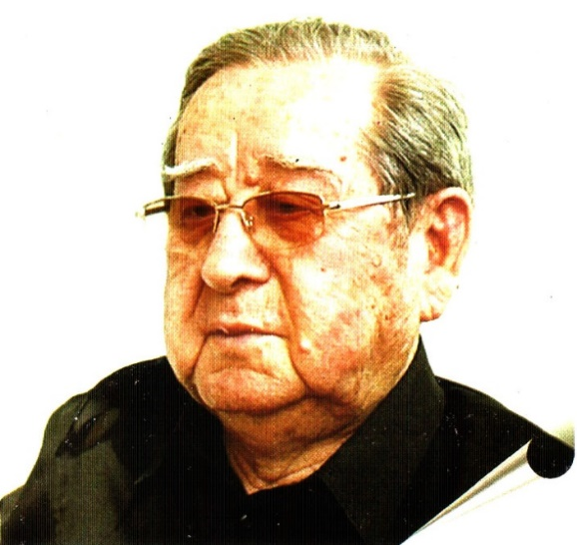
Bolalarga atab ijod etish, bu sohada muvaffaqiyat qozonish uchun qobiliyat va istakning oʻzigina yetmaydi. Belinskiy taʼrifi bilan aytganda, bolalar yozuvchisi boʻlib tugʻilish kerak. Bu bolalar yozuvchisi mohir pedagoglarday bola qalbining bilimdoni boʻlsin, nozik taʼb egasi, goʻdak tabiati va psixologiyasining bilimdoni, mehribon va bolajon, kamtarin va samimiy, bolalarcha soddadil ham dono boʻlsin, degan mazmunni taqozo etadi. Biz Poʻlat Moʻmin ijodida ana shunday oliyjanob xususiyatlar mujassamligini his etamiz. Shoir butun umrini bolalar orasida oʻtkazib kelmoqda. U oʻz yosh kitobxonlarining oʻy-fikrlarini, orzu-umidlarini yaqindan biladi. Ularning dillaridagini tillarga chiqara biladi.
Shoirning tinimsiz ijodiy mehnati tufayli “Hunardan unar”, “Toʻgʻri oʻsgan gul boʻlar”, “Aql qayerda boʻlar?”, “Oʻrinbosarlar”, “Oltin nay”, “Bir yarim Karim”, “Endi adashmaydi”, “Barcha bola doʻst boʻlsa”, “Rahmatga rahmat”, “Gazpolvon ertak aytar”, “Chang yutar botir”, “Doʻsting qancha koʻp boʻlsa”, “Oftob va odob”, “Yaxshilarga oʻxshasam”, “Bu juda soz”, “Eson va omon”, “Oltmish olti oltin qoʻl”, “Ustozlar izidan”, “Bolalarning baxti kulgan”, “Bir yuz bir oltin qoʻl” sheʼriy toʻplamlari: “Chanoqvoy bilan Qovoqvoy”, “Bahodirning botirligi”, “Oq fil yoʻqoldi”, “Suqatoy-konfetvoy”, “Ona bolam deydi” kabi ertaklari, pesalari yuzaga keldi. Bu kitoblarga kirgan eng yaxshi sheʼr va qoʻshiqlari, doston va ertaklari bolalar adabiyoti xazinasiga munosib hissa boʻlib qoʻshildi, uni boyitdi. Bu asarlardan bir qanchasi jahon xalqlari tillariga tarjima qilinganki, bu faqat shoirning emas, balki oʻzbek bolalar adabiyotining ham yutugʻi, obroʻsi hisoblanadi.
Kimda-kim aʼlo va yaxshi baholarga oʻqish uchun astoydil intilsa, harakat qilsa, zahmat cheksa, shubhasiz, u maqsadga erishadi, samarali bilim oladi. Agar bu intilish jismoniy mehnat bilan qoʻshib olib borilsa, yanada muvaffaqiyatli boʻladi. Poʻlat Moʻmin taʼlim va jismoniy mehnatga bagʻishlangan sheʼrlarida mehnat va mehnatsevar bolalar haqida fikr yuritadi. Baʼzan ishyoqmas, dangasa, yalqov oʻquvchilarni tanqid qiladi, ularning kamchiliklarini ochib tashlaydi. Masalan, “Besh oldim, besh!” degan sheʼrini olaylik. Asar qahramoni uzoq vaqt past bahoga oʻqib yuradi, fanlarni koʻngildagidek oʻzlashtira olmaganligidan doʻstlari, ota-onasi va oʻqituvchilar oldida oʻzini gunohkordek his qiladi. Oʻquvchi bunday qiyin ahvoldan faqat koʻproq dars tayyorlashi, kitob oʻqishi bilan qutulib ketishi mumkinligiga ham ishonmaydi. Nima boʻladi-yu, bir kuni u uyga berilgan topshiriqni qayta-qayta oʻqiydi, dars va kitobdan boshqa hech narsani oʻylamaslikka harakat qiladi. Natijada ertasi kuni “besh” baho oladi.
3. She'rni o'qishga tayyorgarlik: tayyorgarlik ham suhbat metodida amalga oshiriladi:
Vatan deganda nima tushunasiz?Nima uchun odamlar Vatanini sevadi?Vatanini yaxshi ko'rgan odamlar nima qiladi? O'quvchilar javobi umumlashtiriladi: Vatan — har bir inson tug'ilgan va yashaydigan maskan, joy. Siz tug'ilib o'sayotgan, bilim olayotgan qishloq, shahar, Respublikamiz — sizning Vataningiz. Odamlar o'z Vatanida tarbiyalanadi: Bilim oladi, dam oladi, o'z yaqin va yaxshi ko'rgan kishilari bilan birga bo'ladi. Shuning uchun uni sevadilar. Vatanini sevgan odamlar uning rivojlanishi, tinch bo'lishi uchun mehnat qiladi.Siz ham yaxshi xulqingiz bilan Vatanni sevishingizni namoyish qilishingiz lozim, She'r nomi aytilib, shoir haqida ma'lumot beriladi. Po'lat Mo'min sevimli bolalar shoiri. U kishi yoshligidanoq kitob o'qishga, ertak eshitishga rosayam qiziqqan. Ertak eshitib, kitob o'qibgina qolmay, ularning mag'zini chaqishga ham harakat qilgan. Men ham ertak to'qisam, kitoblar yozsam, deb orzu-havas qilgan. U hamma fanlardan a'lo baholarda o'qigan. Shuday qilib keyinchalik o'zi ham she'r, ertak, topishmoqlarni siz — bolajonlar uchun yaratgan.
She'r bilan tanishtirish. She'rni qiroat bilan o'qib beriladi. Izohli o'qish metodidan foydalaniladi. Buning uchun she'rdagi qo'rg'onim, millatim so'zlari ma'nosi izohlanadi, shunda she'rni o'quvchilar yaxshiroq anglaydilar, So'zlar plakatga yozib osib qo'yiladi:
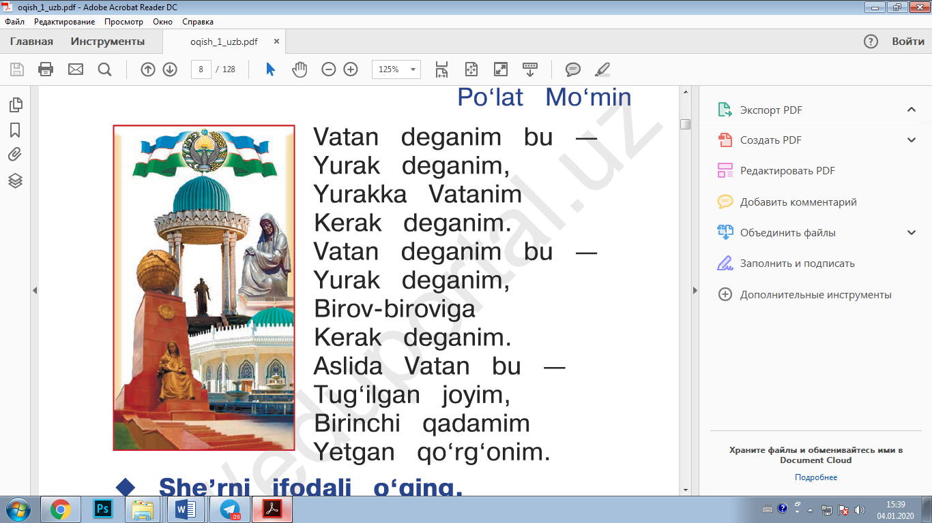
Vatan deganim bu —
Yurak deganim,
Yurakka Vatanim Kerak deganim.
Vatan deganim bu — Yurak deganim,
Birov-biroviga Kerak deganim.
Aslida Vatan bu — Tug£ilgan joyim,
Birinchi qadamim Yetgan qo^{t}rg‘onim
4.So'z ma'nolarini bilib oling.Qo 'rg 'on — yashaydigan keng, katta joy. Millatim-xalqim — bir tilda gaplashadigan, Vatani bir, urf-odatlari, an'analari bir xil bo'lgan odamlarni bir millat, bir xalq deyishadi. So'zlarning ma'nosi oldin o'quvchilardan so'raladi, so'ng o'qituvchi izohlaydi.
5. She'r yuzasidan dastlabki suhbat: She'r sizga yoqdimi? She'r nima haqida ekan?
6. She'rni o'quvchilarga o'qitish. Oldin, bir marta jo'r bilan o'qish mashq qilinadi. Keyin o'qish malakasi yaxshi shakllangan o'quvchilarga o'qitiladi. So'ng bahdlarga bo'lib o'qitiladi.
7. Topshiriq bilan o'qitish. She'rning birinchi bandini o'qing, mazmunini ayting. Nega shoir vatanni yurak de-yapti?O'quvchilarning javobi aniqlashtiriladi. Shu vatanda, shu tuproqda, shu yer va shu uyrtda tug'ildingiz. Shuning uchun ham bu vatan sizga onadek aziz. Insonlar uchun ba'zi narsalar faqat bitta bo'ladi. Ona, ota, vatan va odamlarning yuragi ham bitta bo'ladi. Odam uyraksiz yashay olmaydi, yurakni almashtirib ham bo'lmaydi. Xuddi shunday inson vatansiz ham yashay olmaydi. Shuning uchun ham shoir vatanni yurak bilan tenglashtirgan. (Xuddi shu tarzda she'rning boshqa band-lari ham tahlil qilinadi. Bunda ko'proq o'qituvchining ijodiy faoliyati katta o'rin tutadi. O'qituvchi sinf o'quvchilarining xususiyatlarini e'tiborga olib, ularning faoliyatini boshqarishi va hikoyani soddalashtirishi yoki murakkablashtirishi mum-kin.)
8. She'rni qiroat bilan o'qish musobaqasi qatorlararo o'tkaziladi. Qatorlardagi har bir bolaga baho qo'yib borishadi.Ballar jamlanib, g'olib qator e'lon qilinadi, Bu orqali bolalar orasida o'zaro yordam yo'lga qo'yiladi.
9. «Bolalar — bizning kelajagimiz» gapini tahlil qilish. Bu gap nima uchun aytilgani o'quvchilardan so'raladi va ular javobi to'ldiriladi: Qadimda bizning yurtimizda olimlar, shoir va yozuvchilar, sarkardalar, davlatni boshqaruvchilar, mehnatkashlar ko'p bo'lgan. Bolalardan shunday mashhur kishilardan kimlarni bilishlari so'raladi, bilmasa o'qituvchining o'zi yordamlashadi. Ular Vatanning ozodligi, tinchligi, taraqqiy etishi uchun ijod qilgan — mehnat qilgan. Siz ham ularga o'xshab olim bo'lish uchun harakat qilishingiz lozim. Kelajakda Vatanimizni rivojlantirib, boy davlatga aylantirishingiz kerak.
10. Maqol o'qish va ma'nosini izohlash: Darslikda berilgan maqollar o'quvchilarga o'qitiladi, ayrim Vatanidan uzoqda, uni qo'msab yashayotgan, o'z Vatanida mehnat qilib, to'q va farovon yashayotgan kishilar misolida tushuntiriladi. Jo'r bo'lib aytish orqali yod oldiriladi.
11. Tez aytish mashqi: darslikda berilgan tez aytishni yod olish va bir nafas bilan buni bir necha marta aytish.
IV. Darsni mustahkamlash: 1. Krossvord yechish 1. Vatan. 2. Yurak. 3.Kerak.
(Bunda shakl ham V ko'rinishini oladi.) 2.Test.
1.Ona so'zi to'g'ri qo'llanilgan qatorni toping.
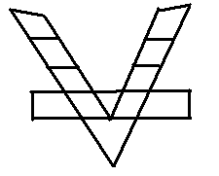
A. Ona-Vatan. ona-tuproq.
B. Ona-ko'cha, ona-dala.
2.She'rda vatan so'zi necha marta takrorlangan?
A. 5 marta.
B. 4 marta.
3.«Vatan — bu» she'rining muallifi kim?
A. Po'lat Mo'min.
B. Erkin Vohidov.
4.Vatan degani nima ekan?
A. Tug'ilgan joyi. vashavdigan uvi. vurti.
B. Millati, xalqi, odamlar.
Krossvord va testlar har bir o'quvchi uchun ko'paytirilib, uyga berilishi ham mumkin.
3. Vaqtga qarab «Kim ko'p maqol aytadi», tez aytish musobaqalarini o'tkazish mumkin. G'oliblar rag'batlantiriladi. O'quvchilarning reytingi aniqlanadi.
V. Darsda faol qatnashgan o`quvchilarni rag`batlantirish.Darsga umumiy xulosa chiqarish va yakunlash.
VI. She'rni yod olish uyga vazifa qilib beriladi.
She'rni yod olish yo'li o'rgatiladi; She'rni oldin to'g'ri xatosiz o'qish mashq qilinadi. Bir necha marta o'qish orqali tez o'qish o'zlasbdriladi; So'ng 2 misra o'qilib, yoddan aytiladi. Keyinchalik 4 misra yoddan aytiladi. Qayta-qayta o'qish va yoddan aytish yo'li bilan she'rni yodlash mumkinligi, oxirida onasiga, otasiga, aka va opalariga yoddan aytib berish lozimligi tushuntiriladi.

O’TIBDO’ __________ ______________________

Sana__________
Mavzu: Birkabutar. A. Navoiy
Darsning maqsadi: ta`limiy: Buyuk bobokolonimiz Alisher Navoiyning “Bir kabutar “qanday hikoya ekanligi haqida ma'lumot berish, o'qish ko'nikmalarini takomillashtirish.
Tarbiyaviy: Vatanni muqaddas bilish, u bilan faxrlanish ruhida tarbiyalash, fikrlashga o'rgatish, lug'atini boyitish.
Rivojlantiruvchi : O`quvchilarni ongli tushungan holda o`qishga o`rgatish. DTS talablari asosida dars o`tish.
O`quv jarayoniga oid kompetensiya: TK2 - turli axborot manbalaridan o‘ziga kerakli ma’lumotlarni topa olish. TK5 - milliy bayramlar va urf-odatlarni tushuna olish. FK1-hikmatli gap, hikoya, she’r va ixcham audio matnlarni tinglab tushuna oladi;
Dars shakli: Yangi bilim beruvchi.
Dars metodi: Suhbat metodi.didaktik o`yinlar, ifodali o`qish, musobaqa , muammoli izlanish munozara.
Dars jihozi: Amir Temur, Ulug'bek, Bobur, Alisher Navoiy portretlari, tarixiy obidalarimiz tasvirlangan rasmlar. Imkoni bo'lsa tarixiy muzeylarga asarni o'qishdan oldin sayohatlar uyushtirish.
Darsning borishi:
T/R | Bo’limlar | Vaqti
1 | Tashkiliy qism | 3 daqiqa
2 | O`tgan mavzuni mustahkamlash | 5 daqiqa
3 | Yangi mavzu bayoni | 15 daqiqa
4 | Yangi mavzuni mustahkamlash | 10 daqiqa
5 | O`quvchilarni rag`batlantirish. Darsni yakunlash. | 10 daqiqa
6 | Uyga vazifa | 2 daqiqa
Jami |  | 45 daqiqa

I.Tashkiliy qism : Salomlashish, davomotni aniqlash, sinf tozaligini tekshirish, navbatchi ishini baholash.
II.O`tgan mavzu yuzasidan savol javob o`tkazish va o`tilgan mavzuni mustahkamlash: 1. Sizning vataningiz qayer?
2. O‘zingiz yashaydigan shahar, qishloq, mahalla, ko‘cha nomlarini ayting.?
XV asr jahon maʼnaviyatining buyuk siymosi Nizomiddin Mir Alisher Navoiy hijriy 844 yil ramazon oyining 17-kuni (1441 yil 9 fevral) da Hirotda tugʻilgan. Hirot shahri XV asr birinchi yarmida Sohibqiron Amir Temur asos solgan ulugʻ saltanatning ikkinchi poytaxti, Temurning kenja oʻgʻli Shohrux Mirzoning qoʻl ostidagi obod manzillaridan biri edi.
Alisher tugʻilgan xonadon Temuriylar saroyiga eskidan yaqin va yurtda muayyan nufuz sohibi edi. Boʻlgʻusi shoirning otasi Gʻiyosiddin Muhammad oʻgʻlining tarbiyasiga jiddiy eʼtibor berdi. Alisherning sheʼriyatdagi ilk ustozi togʻasi Mir Sayyid Qobuliy va Muhammad Ali Gʻaribiylardir. Navoiy “Majolis un-nafois” asarida Qobuliy haqida: “Yaxshi tabʼi bor erdi, turkchada mayli koʻproq erdi…” desa, Gʻaribiy haqida: “Xush muxovara (xushsuhbat) va xushxulq va dardmand yigit erdi. Koʻproq sozlarni yaxshi chalar erdi. Uni va usuli xoʻb erdi. Musiqiy ilmidin ham xabardor erdi…” deydi.
1447 yilda Shohruh vafot etgach, Temuriy shahzodalar oʻrtasida toj-taxt dardi xuruj qilib, yurtda talotoʻp boshlandi va Gʻiyosiddin Muhammad xonadoni ham koʻp qatori vatanni tark etdi. Yosh Alisher uchun taqdir sinovlari boshlandi. Shohruxning nabirasi Abulqosim Bobur 1452 yilda Hirot taxtiga oʻtirgach, Alisherning otasini Sabzavorga hokim etib tayinladi. Lekin oradan koʻp oʻtmay Gʻiyosiddin kichkina dunyodan koʻz yumdi. Bu paytda Alisher endigina 12 yoshga qadam qoʻygan edi. Abulqosim Bobur Alisher va uning maktabdosh doʻsti Husaynni oʻz tarbiyasiga oldi, 1456 yili esa oʻzi bilan Mashhadga olib ketdi. Keyinchalik Husayn Boyqaro sipohiylik yoʻlini tanladi, Alisher esa zamonaning “malik ul-kalom”i Mavlono Lutfiy tahsini va hayratiga sazovor boʻlgan isteʼdod egasi boʻlib yetishdi. “Faqirning nazmlari Xurosonda shuhrat tutib erdi”, deb yozadi Navoiy 1455–1458 yillar haqida.
Husayn Boyqaro Alisherni muhrdor qilib tayinlaydi va shu paytdan shoirning el xizmatidagi faol jiddu jahdi boshlanadi. Koʻp oʻtmay Navoiy muhrdorlikni oʻzining yaqin doʻsti va fikrdoshi, shoir Amir Shayxim Suxayliyga topshiradi. “Bu noziktaʼb va zukko Amir 20 yildan ortiq Boyqarogʻa mulozim boʻldi”. Lekin Boyqaro doʻstining noroziligiga ham qaramay, 1472 yil fevralida uni vazir lavozimiga tayinlaydi va “Amiri Kabir” (“Ulugʻ Amir”) unvonini beradi. Bu lavozimda Navoiy el-ulus manfaati, shahar va mamlakat obodonchiligi, madaniyat ravnaqi, adolat tantanasi uchun foydalanadiki, bularning barchasi oqibat natijada Sulton Husayn davlatining barqarorligi va nufuzini taʼminlaydi.
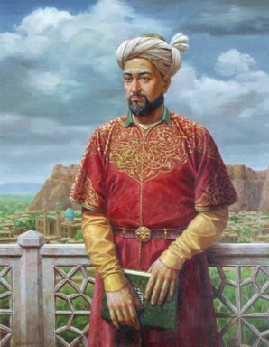
Hirot bu davrda nihoyatda koʻrkamlashdi, xalq turmushi yaxshilandi, sheʼriyat, nafis sanʼatlar rivoj oldi. Talabalar uchun “Ixlosiya” madrasasi, darveshlar uchun “Xalosiya” xonaqohi, bemorlar uchun “Shifoiya” shifoxonasi, masjidi Jome yoniga Qorixona (“Dor ul-huffoz”) qurildi. Ulugʻ amirning kutubxonasida 70 dan ortiq xattot va musavvirlar qoʻlyozmalarni oqqa koʻchirish, ularni badiiy bezash bilan band edilar. Hirotda yana “Nizomiya”, Marvda “Xusraviya” va boshqa madrasalar bino etildi.
Navoiy madrasa, shifoxonalar qurdirib qoʻya qolmasdan, ularni kerakli darajada jihozlash, oʻz-oʻzini taʼminlash uchun vaqf yerlar ajratib berish, mudarrislar, tabiblar va boshqa xodimlar bilan taʼminlash, ularga oylik maosh, ozuqa, kiyim-bosh belgilashgacha, talabalar nafaqasi va kitoblarigacha – barcha-barchasini mukammal boshqarib, tashkil etib berar edi va oʻzi doimo xabar olib, nazorat qilib turishni ham unutmasdi. Binolar qurilishi tarhi bilan bevosita shugʻullanar, usta va shogirdlar mehnatidan boxabar boʻlib turardi. Shoir oʻz huzuriga tez-tez sheʼr, ilm va sanʼat ahlini chorlab, maʼrifiy suhbatlar uyushtirib turar, yosh isteʼdodlarni tarbiyat qilib, ularga sharoit yaratardi. Xondamir, Behzod, Vosifiy va oʻnlab ushbu tarbiyatga noil boʻlgan isteʼdod egalari shular jumlasidandir.
Shu davr ichida Alisher Navoiy oʻz qoʻli bilan birinchi devoni “Badoyi ul-bidoya” (“Badiiylik ibtidosi”)ni tuzdi. Bu devonga uning yoshlik va yigitlik paytlarida yozgan 800 dan ortiq sheʼrlari jamlangan boʻlib, shoir ijodiy kamolotining birinchi bosqichini aks ettiradi.
Birkabutar Alisher Navoiy
Bir tezuchar kabutar bor ekan. U juda uzoq-uzoqlarga uchib borar edi. Kun- lardan bir kuni bir podsho uni tutib olibdi va qafasga qamab qo'yibdi. Qafas juda chiroyli ekan. Kabutarga don va suv berishibdi. Lekin kabutar unga qaramabdi. Chunki u juda xafa ekan. Bir kuni qafas- ning eshigi ochiq qolgan ekan, kabutar qochib ketibdi. Keyin o‘z uyi tomon uchibdi. Kabutar bir necha kunlik у о 4 n i bir zum- da bosib o'tibdi. Uyiga yetib kelibdi, qara- sa, uyi buzilib, vayron bo‘lib yotgan ekan.
Kabutar qattiq xafa bo'libdi. Ammo qaytib ketmabdi. «II yer menga begona. Bu yer esa buzilgan, vayrona bo'lsa ham, o‘z uyimdir», — debdi kabutar o‘ziga-o‘zi. U uyini tuzatishga kirishibdi.
IV. Mavzuni mustahkamlash:
O'quvchilarga she'r o'qitiladi. She'rning mazmuni tushuntiriladi.
Avval yaxshi o'qiydigan bolalarga o'qitiladi. Mazmuni so'raladi. Keyin bandlarga bo'lib navbatma-navbat o'qitiladi.
Topshiriq bilan o'qitish.
1- Kabutar nimaga xafa bo‘ldi?
2, Kabutar nega podsho saroyiga bor- may vayron bo‘lgan uyida qoldi? Darslikdan o'qib bering.
Shu kabi topshiriqlar bilan o'qitiladi.
Qatorlararo musobaqa. To'g'ri, ifodali o'qish sohasida qatorlararo musobaqa o'tkaziladi. G'olib o'quvchilar rag'batlantiriladi.
V. Dars savol-javob qilib umumlashtiriladi va yakunlanadi.
VI. Uyda she'rni yod olish topshiriladi.

O’TIBDO’ __________ ______________________

1-sinflar uchun O‘QISH fanidan 2020-2021-o‘quv yili
3-chorakka mo‘ljallangan RTM rejasi mavzularni o‘z ichiga olgan dars ishlanma. Yangi nashrdagi darslik bo‘yicha tayyorlangan. Barcha mavzular va mualliflar haqida ma’lumot berilgan. Hech qanday kamchiliklarsiz. Boshqa kanallarda sotilayotgan turli xil fayllarga aldanib qolmang! Biz uchun SON emas, SIFAT muhim. Bizda boshqa boshlang‘ich sinf va fanlardan ham konspektlar mavjud!

Ushbu ishlanma olish uchun:
+998(99)005-22-44 raqamiga qo‘ng‘iroq qiling yoki telegram orqali telegramdan @lider_admin deb qidiring!

Eslatma: Agar telefon qilib bizga tusha olmasangiz. Qo‘g‘irog‘imizni kuting va tez orada siz bilan bo‘lanamiz

Fayl bahosi: 8,000 so‘m

Telegram kanalimiz: https://t.me/uzkonspekt

